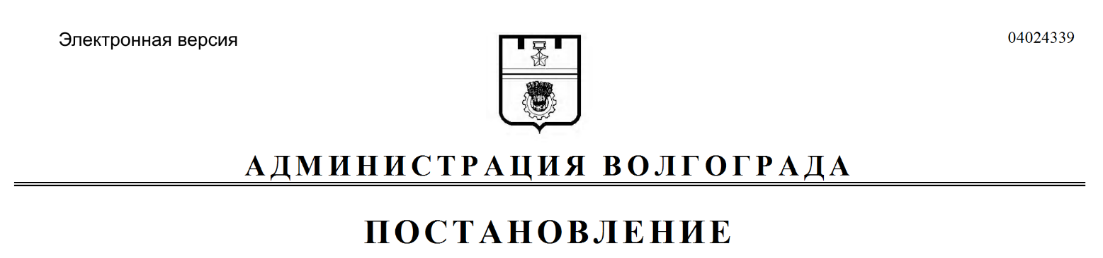
от 07.05.2019 № 482

О внесении изменений в постановление администрации Волгограда от 15 апреля 2019 г. № 423 «О праздновании 74-й годовщины Победы в Великой Отечественной войне 1941–1945 годов на территории Волгограда»

Руководствуясь статьями 7, 39 Устава города-героя Волгограда, администрация Волгограда
ПОСТАНОВЛЯЕТ:
1. Внести в постановление администрации Волгограда от 15 апреля 2019 г. № 423 «О праздновании 74-й годовщины Победы в Великой Отечественной войне 1941–1945 годов на территории Волгограда» следующие изменения:
1.1. Дополнить пунктом 11¹ следующего содержания:
«11¹. Рекомендовать муниципальному унитарному предприятию «Метроэлектротранс» г. Волгограда и муниципальному унитарному предприятию
«Волгоградское пассажирское автотранспортное предприятие № 7» обеспечить работу городского транспорта во время проведения мероприятий в соответствии с Программой мероприятий, выделить дополнительное количество подвижного состава 09 мая 2019 г. с 22.00 час. до 24.00 час. по маршруту следования из Центрального района и Ворошиловского района в другие районы Волгограда.».
1.2. В Приложении к указанному постановлению строку 34 изложить в следующей редакции:

34. | Верхняя терраса наб. 62-й Армии и нижняя терраса наб. 62-й Армии (в границах территории Государственного бюджетного учреждения культуры Волгоградской области «Интерактивный музей «Россия – моя история») | 09 мая 2019 г. | 11.00–22.00

2. Настоящее постановление вступает в силу со дня его официального опубликования.

Глава Волгограда В.В.Лихачев

